https://imzo.gov.ua/2019/11/01/vseukrains-kyy-naukovo-praktychnyy-seminar-samoosvitnia-diial-nist-iak-efektyvna-umova-rozvytku-tvorchoho-potentsialu-ta-profesiynoi-kompetentnosti-vchytelia/
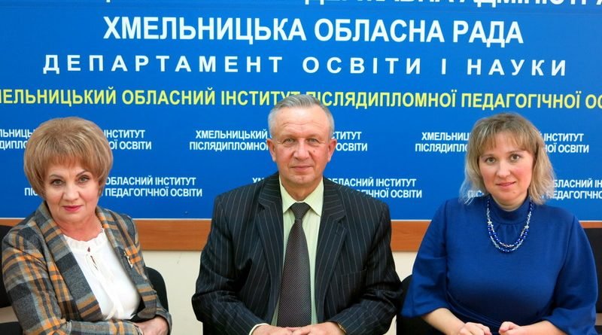

Всеукраїнський науково-практичний семінар «Самоосвітня діяльність як ефективна умова розвитку творчого потенціалу та професійної компетентності вчителя»
Наприкінці жовтня з метою розкриття теоретико-методологічних засад і практичних складових професійного вдосконалення та розвитку творчого потенціалу вчителів через формальну, неформальну та інформальну освіту на базі Хмельницького обласного інституту післядипломної педагогічної освіти та НВК № 9 міста Хмельницького відбувся Всеукраїнський науково-практичний семінар «Самоосвітня діяльність як ефективна умова розвитку творчого потенціалу та професійної компетентності вчителя».
На захід прибули 138 учасників, серед яких науковці, науково-педагогічні працівники обласних інститутів післядипломної педагогічної освіти, обласних департаментів (управлінь) освіти і науки України, директори, заступники директорів та педагоги-практики закладів освіти з різних регіонів України.
Державну наукову установу «Інститут модернізації змісту освіти» представляла завідувачка сектору організаційної культури та етики педагогічних працівників відділу інноваційної діяльності та дослідно-експериментальної роботи, кандидат філософських наук Світлана Бойко. У своїй доповіді на тему: «Самоосвіта як ресурс професійного зростання та життєвого успіху педагога» вона звернула увагу на концептуальні основи формування конкурентоспроможності вчителя, структурні компоненти його діяльності (професійний, особистісний і поведінковий), наголосила на особливості самоорганізованого здобуття педагогами певних компетентностей, зокрема під час повсякденної роботи, пов’язаної з професійною, громадською або іншою діяльністю (відпочинком, перебуванням з родиною), розкрила значення інноваційної діяльності як інструменту для життєвого успіху педагога та, як приклад цілеспрямованої професійної роботи, навела здобутки наукової школи Юрія Завалевського, розкриті у монографії «Теоретико-методичні засади формування вчителя як конкурентоспроможного фахівця».
Відкриття всеукраїнського семінару розпочалося з чудової візитівки НВК № 9 міста Хмельницького, яка була представлена педагогічним і учнівським колективами у досить динамічній, емоційній, креативній та віршованій формі, що надала певного шарму презентації закладу.
З вітальним словом до шанованих гостей звернувся Олександр Попик, проректор з науково-методичної роботи Хмельницького обласного інституту післядипломної педагогічної освіти, який у своїй промові стисло акцентував увагу на здобутках науковців та науково-педагогічних працівників даного інституту та вручив нагороди найактивнішим педагогічним працівникам Хмельниччини.
Також зі змістовними доповідями на пленарному засіданні виступили: Оксана Шквир, Таїсія Комар, Віра Гуменюк, Людмила Зазуліна, Юлія Каліночкіна, Віталій Ребрина, які зосередили увагу присутніх на чинниках особистісного та професійного зростання вчителя, ресурсі освіти в розвитку творчого потенціалу особистості, розкрили науково-методичний концепт професійного розвитку педагогів від допрофесіоналізму до суперпрофесіоналізму з урахуванням вимог Нової української школи, ознайомили з особливостями акмеопортфоліо як технології індивідуалізації професійного зростання вчителя, акцентували увагу на навчанні дорослих у системі неперервної освіти в умовах реформування та значенні цифрової компетентності сучасного педагога.
Ірина Томич, директорка ЗСО «НВК № 9 міста Хмельницького Хмельницької міської ради» виступила з доповіддю на тему: «Самоосвітня діяльність як ефективна умова розвитку професійної компетентності вчителя сучасного закладу освіти», і розкрила основні напрямки діяльності закладу, які реалізуються на ІІ етапі експерименту всеукраїнського рівня «Формальна, неформальна, інформальна освіти у професійному вдосконаленні вчителів», що проводиться на базі закладу.
Найбільш емоційним та життєстверджуючим був виступ Лесі Шевчук, учительки початкових класів НВК № 31 міста Хмельницького на тему: «Мотивація та професійне вдосконалення вчителя за версією Global Teacher Prize Ukraine». Цьогоріч вона отримала премію за версією Global Teacher Prize Ukraine. Це світова щорічна премія вчителів, які зробили видатний внесок у професію. Премію засновано фондом Varkey GEMS Foundation, щоб підкреслити важливість педагогів і той факт, що в усьому світі їхні зусилля варті того, аби бути визнаними на найвищому рівні.
У другій половині дня відбулася робота в майстерках за 4 напрямками: формування компетентності особистості, формування компетентного учня, сертифікація – зовнішнє оцінювання професійних компетентностей вчителя та формування компетентного вчителя Нової української школи.
Семінар відбувався протягом двох днів. Отже, наступного дня його робота була продовжена на базі НВК № 9 міста Хмельницького.
З надихаючою доповіддю «Експериментальна діяльність освітнього закладу як шлях до професійного зростання вчителя» виступила науковий керівник експерименту вищезазначеного закладу Інна Ящук, докторка педагогічних наук, професорка, декан факультету початкової освіти та філології Хмельницької гуманітарно-педагогічної академії.
Надалі відбулася менторська сесія (калейдоскоп вчительських лайфхаків), що передбачала роботу платформи критичного мислення у професійному зростанні вчителя (провела Олена Зарічна, заступниця директора ЗОШ № 24 м. Тернопіль).
Великий інтерес в учасників заходу викликали калейдоскопи на теми: «Мовленнєва компетенція освітянина» (провела Галина Замрій, вчителька української мови та літератури НВК № 9 міста Хмельницького), «Інноваційні технології у роботі вчителя» (провів Геннадій Костовський, вчитель англійської мови і літератури НВК № 9 міста Хмельницького), «EdPro/MozaBook=Уявляй, Взаємодій. Створюй» (провели Валентин Смолієнко та Ольга Возна, вчителі інформатики).
По завершенню менторської сесії досить жваво був проведений «відкритий мікрофон», під час проведення якого мали можливість висловитися всі охочі. Серед виступаючих було багато випускників НВК № 9 міста Хмельницького, які нині займають адміністративні посади. Зокрема, директор школи № 15 міста Хмельницького Алла Кіящук, яка у НВК № 9 працювала певний період заступником директора з навчально-виховної роботи та багато інших, які ще є учнями Надії Орловської, координатора експерименту всеукраїнського рівня, що проходить на базі НВК № 9.
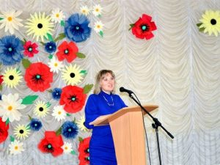
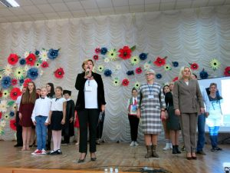
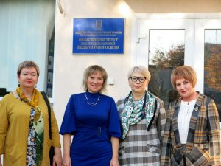
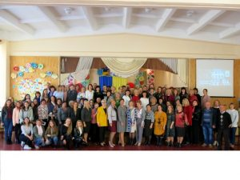
Зазначимо, що опрацьовані питання на всеукраїнському семінарі і надалі сприятимуть вдосконаленню формування професійного та творчого потенціалу вчителів через формальну, неформальну та інформальну освіту.

